**Департамент образования Вологодской области**

**БПОУ ВО «Вологодский строительный колледж»**

Специальность 09.02.04 Информационные системы (по отраслям)

**ОТЧЕТ**

**ПО ПРОИЗВОДСТВЕННОЙ ПРАКТИКЕ**

**(ПО ПРОФИЛЮ СПЕЦИАЛЬНОСТИ)**

**по профессиональному модулю ПМ.02 «Участие в разработке информационных систем»**

Обучающегося 411 группы

Смирнова Сергея Дмитриевича

**Руководители:**

От колледжа \_\_\_\_\_\_\_\_\_\_\_\_\_\_\_Ингеройнен Наташа Лидиевна\_\_\_\_\_\_\_\_\_\_\_\_\_\_\_\_\_\_\_

оценка подпись расшифровка подписи

От производства \_\_\_\_\_\_\_\_\_\_\_\_\_\_\_\_\_\_\_\_\_\_\_\_\_\_\_\_\_\_\_\_\_\_\_\_\_\_\_\_\_\_\_\_\_\_\_\_\_\_\_\_

оценка подпись расшифровка подписи

М.П.

г. Вологда

2023 г.

Содержание

[Введение 3](#_Toc154052680)

[1. Цели, задачи практики. 4](#_Toc154052681)

[2. Характеристика и структура предприятия 5](#_Toc154052682)

[3. Краткая историческая и организационная характеристика предприятия 7](#_Toc154052683)

[4. Описание технологических средств и информационной системы на предприятии 8](#_Toc154052684)

[5. Описание основных проектных решений по информационным системам на предприятии 9](#_Toc154052685)

[6. Описание технологии сбора, регистрации и обработки информации на предприятии 11](#_Toc154052686)

[7. Описание состояния информационных систем на предприятии с выдачей оценки уровня системы 12](#_Toc154052687)

[8. Выявленные недостатки внедрения информационных систем на предприятии, их оценка и конкретные предложения по устранению 13](#_Toc154052688)

[9. Материалы для разработки и внедрения информационной системы на предприятии 15](#_Toc154052689)

[10. Техническое задание для разработки информационной системы 16](#_Toc154052690)

[11. Индивидуальное задание по практике 17](#_Toc154052691)

[12. Описание результата выполнения индивидуального задания по практике 18](#_Toc154052692)

[ЗАКЛЮЧЕНИЕ 20](#_Toc154052693)

[ПРИЛОЖЕНИЕ А 21](#_Toc154052694)

# Введение

Местом прохождения практики данного была организация ООО «Астра». Она находится по адресу: Вологодская обл., Харовский р-н, г Харовск, ул Энергетиков, д 4, оф 3, Директор –Лукьянов Данил Андреевич. Эта организация, предоставляющая услуги по продажи и доставки продуктов питания. В компании очень сильно развита сфера информационных технологий. Важно контролировать, подсчитывать, следить за всей производимой продукцией.

Практика помогает полноценно ознакомиться со всеми нюансами одного из сегментов будущей профессии, способствует закреплению, углублению и расширению знаний, помогает получить новые качества.

# Цели, задачи практики.

Цели производственной практики:

* закрепление и расширение знаний, полученных обучающимися за время теоретического обучения на основе практического участия в деятельности организации, формирование умения применять их в профессиональной деятельности, расширение практических навыков самостоятельной и научно-исследовательской работы, а также необходимых общекультурных и профессиональных компетенций.

Задачи производственной практики:

* знакомство с инструкцией по технике безопасности;
* формирование профессиональных навыков в конкретной профессиональной области;
* приобретение опыта работы по специальности;
* приобретение опыта работы в коллективе.

# 

# Характеристика и структура предприятия

Характеристика предприятия ООО “Астра”.

В 2022 году на месте кафе, был магазин автозапчастей, после того как магазин закрыли, открыли данное заведение.

Основное направление деятельности основывается на продаже готовой продукции и её доставке

Полное наименование автономного учреждения: Общество с ограниченной ответственностью «Астра»

Официальное сокращенное наименование: ООО “Астра”.

Электронная почта: dan410@mail.ru

Контакты: +7(953)501-79-07

Директор предприятия: Лукьянов Данил Андреевич.

Страница Соц. Сети: <https://vk.com/id570144397>

Сведения об организации представлены на рис. 1

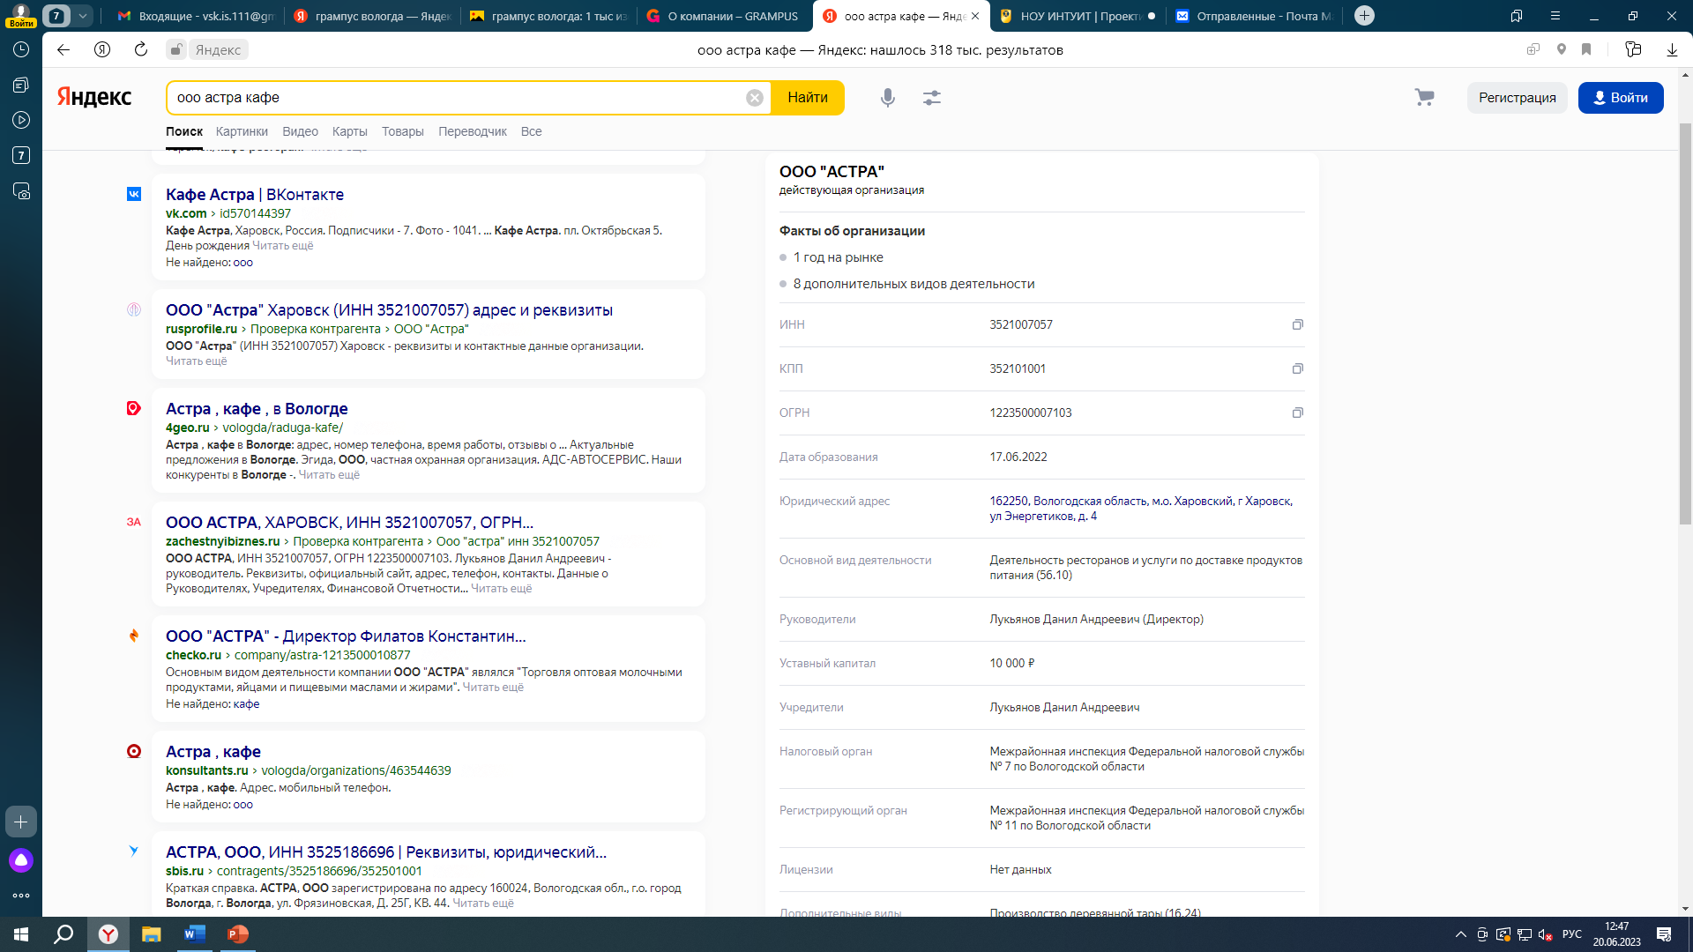

Рисунок 1 — Сведения об организации

Структура предприятия.

Управление:

* Зам. директора
* Бухгалтер
* Заведующий производством
* Директор

Рабочий персонал:

* Обслуживающий персонал
* Повара
* Кассир
* Охрана

Я проходил практику в качестве стажёра-техника по информационным технологиям.

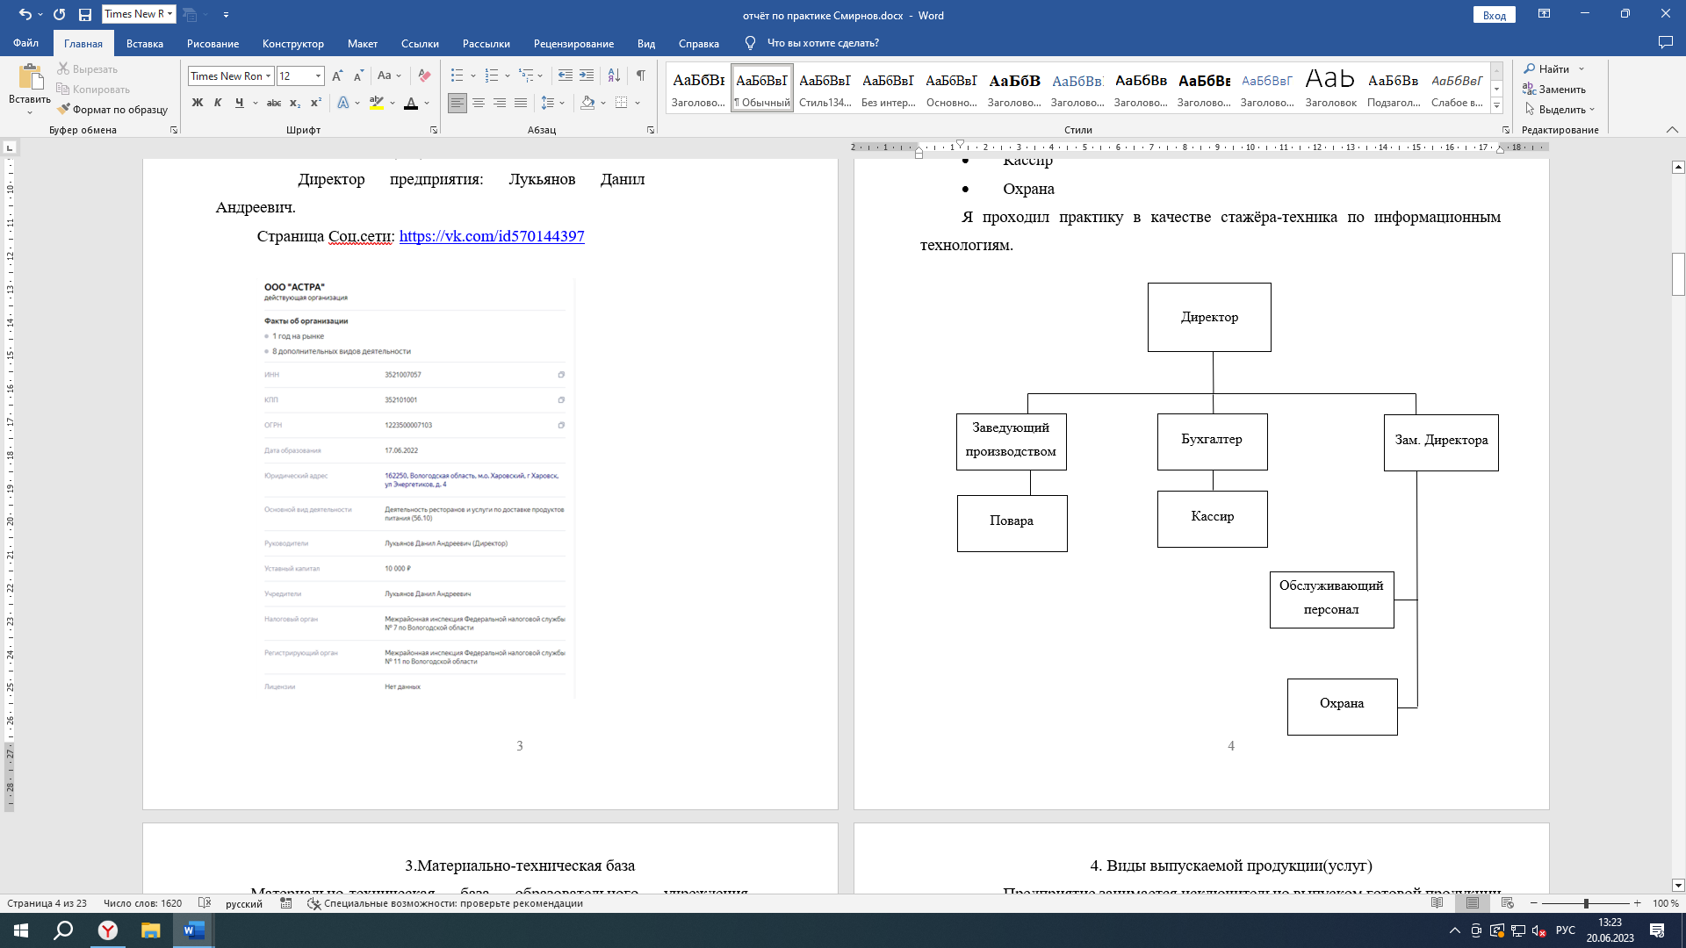

Рисунок 2 — Схема структуры предприятия

# Краткая историческая и организационная характеристика предприятия

В 2022 году на месте кафе, был магазин автозапчастей, после того как магазин закрыли, открыли данное заведение.

Основное направление деятельности основывается на продаже готовой продукции и её доставке, а также проведении мероприятий различного рода.

Изначально помещении предприятия было маленьким, количества столиков для посетителей не хватало, и когда предприятие стало набирать популярность, было принято решение расширить его для обеспечения комфорта гостей.

На данный момент кафе «Астра» одно из самых крупных предприятий общественного питания в городе Харовск. Так как предприятии является молодым, информации о нём в сети очень мало, и историческую характеристику можно найти только у основателя или коренных жителей г. Харовск.

Примеры отзывов клиентов кафе:

[Вячеслав Татарчук:](https://reviews.yandex.ru/user/57xt95ar2qb4rect435gjef7h0?utm_source=org&main_tab=org" \t "_blank)

Отлично! Единственное кафе в городе не пользуется своей исключительностью) Кормят не дорого и вкусно! За это респект, ну а непритязательной обстановкой в Российской глубинке никого не удивишь!

[Епископ Алексий:](https://reviews.yandex.ru/user/xzyawa9dce46kq9ynpzebn19pc?utm_source=org&main_tab=org" \t "_blank)

Вкусно готовят, единственное кафе в городе. Можно не дорого пообедать и посидеть, когда холодно. Персонал дружелюбный и уважителен ко всем.

# Описание технологических средств и информационной системы на предприятии

1. Кассовые системы (1С: Касса версия 3.9.2):

* Кассовые аппараты с функцией электронного журнала предоставляют удобное и точное учетно-кассовое обслуживание.
* Поддержка безналичных платежей через терминалы.

1. Системы автоматизации заказов (FoodSoul версия 8.0.3):

* Мобильные приложения для заказов, позволяющие клиентам выбирать блюда и оплачивать заказы через смартфон.
* Электронные меню на планшетах в кафе для быстрого просмотра и заказа блюд.

1. Системы управления складом и поставками (1С: Предприятие 8.1):

* Программы для отслеживания остатков на складе и автоматизации заказов продуктов.
* Уведомления о необходимости пополнения запасов.

1. Системы учета персонала (1С: Предприятие 8.1):

* Системы учета рабочего времени и зарплат для персонала.
* Электронные системы заказа сотрудников для улучшения обслуживания.

1. Системы учета финансов (Adesk версия 1.0.10):

* Программы для учета доходов и расходов.
* Отчеты о финансовой деятельности кафе.

1. Безопасность и видеонаблюдение:

* Видеокамеры для обеспечения безопасности клиентов и персонала.
* Системы мониторинга для предотвращения краж.

# Описание основных проектных решений по информационным системам на предприятии

1С: Касса - это программное решение, предназначенное для автоматизации кассовых операций и учета в торговых точках, кафе, ресторанах и других предприятиях общественного питания и розничной торговли. Оно предоставляет широкий спектр функций, обеспечивая эффективное управление продажами, финансами и другими аспектами бизнеса. Вот возможности 1С: Касса:

* Кассовые операции: 1С: Касса обеспечивает проведение кассовых операций, включая продажи товаров и услуг, прием безналичных и наличных платежей.
* Управление товарами и услугами: Система позволяет вести учет товаров и услуг, управлять их ассортиментом, устанавливать цены и осуществлять другие связанные с товарами операции.
* Электронный журнал: Ведение электронного журнала, что обеспечивает надежный и точный учет кассовых операций.
* Безналичные платежи: Поддержка безналичных платежей через терминалы, что повышает удобство для клиентов.
* Отчетность: Генерация различных отчетов о продажах, финансовом состоянии и других бизнес-показателях для анализа и принятия управленческих решений.
* Интеграция: Возможность интеграции с другими системами учета и управления, такими как 1С: Предприятие, для обеспечения единого учета в комплексе.
* Безопасность: Реализация средств безопасности для предотвращения мошенничества и обеспечения сохранности данных.
* Поддержка мобильных устройств: Наличие мобильных приложений, что облегчает процессы заказа и оплаты для клиентов и упрощает учет сотрудников.
* Управление скидками и акциями: Возможность настройки системы скидок, акций и лояльности для привлечения клиентов.
* Фискальная отчетность: Соответствие законодательным требованиям по фискальной отчетности, что обеспечивает законность и прозрачность бизнеса.

Эти функции делают 1С: Касса полезным инструментом для автоматизации торговых и кассовых процессов на предприятиях различных отраслей.

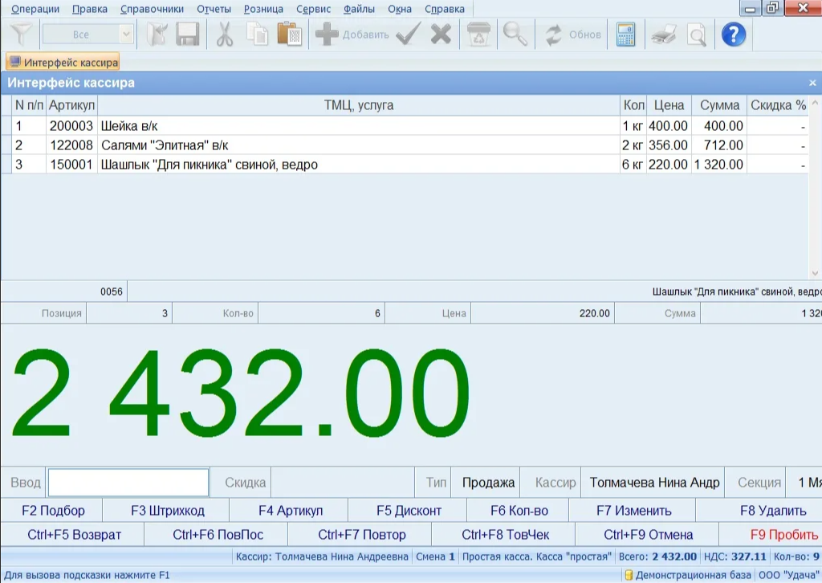

Рисунок 3 — Интерфейс программы 1С: Касса

# Описание технологии сбора, регистрации и обработки информации на предприятии

Схема работы информационной системы на предприятии выглядит следующим образом:

1. Клиенты связываются с предприятием через сотовый телефон или электронную почту

2. Контактная информация клиентов и данные о заказе записываются в 1С: Предприятие.

3. На основе данных о проектах, формируется заказ в системе управления заказами.

4. Работы по заказу распределяются между работниками предприятия и контролируются в системе управления заказами.

5. В зависимости от заказа используется система управления заказами.

6. Данные из разных систем могут быть интегрированы и использованы для анализа бизнес-процессов и принятия управленческих решений.

# Описание состояния информационных систем на предприятии с выдачей оценки уровня системы

На предприятии ООО «Астра» используется устарелая, но хорошо организованная информационная система, обеспечивающая сбор, хранение, обработку и представление информации. На предприятии используется компьютер с такими характеристиками:

1. Процессор Intel core I3 6100k.
2. Материнская плата Gigabyte lga 1151.
3. Видеокарта Radeon Rx580.
4. 8гб ОЗУ Crusial.
5. HDD WD на 1 тб.
6. Монитор Samsung syncMaster s23b370.

Данный компьютер поддерживает все необходимые программы для работы предприятия.

На примере программы 1С:Касса я лично убедился, что данный компьютер отлично подходит для ее работы, приложение работает стабильно без сбоев

Оценка уровня системы на предприятии ООО «Астра» показала высокую эффективность информационных систем.

# Выявленные недостатки внедрения информационных систем на предприятии, их оценка и конкретные предложения по устранению

Найденные проблемы в внедрении информационных систем на предприятии ООО «Астра» включают следующее:

1. Отсутствие централизованной системы управления базами данных: на предприятии существует фрагментация и различные форматы баз данных, что затрудняет их интеграцию и обмен информацией между различными отделами. Это может привести к потере данных, дублированию информации и затруднениям в анализе и составлении отчетов.
2. Недостаточная защита данных: Системы безопасности информации не всегда соответствуют современным требованиям, что может привести к утечкам коммерческой информации или нарушению конфиденциальности клиентских данных. Отсутствие отдельных учетных записей и ограничений на загрузку сторонних приложений в учебных классах также создает уязвимости.
3. Отсутствие автоматизации некоторых бизнес-процессов: Некоторые бизнес-процессы выполняются вручную, что может привести к ошибкам и замедлению их выполнения. Автоматизация этих процессов может улучшить эффективность и точность работы, а также ускорить реакцию на изменения внешней среды.

Предложенные меры для устранения недостатков внедрения информационных систем:

1. Внедрение единой системы управления базами данных: Разработка и внедрение централизованной системы, объединяющей все базы данных и обеспечивающей удобный обмен информацией между подразделениями.
2. Усиление безопасности данных: Проведение аудита систем безопасности с последующим внедрением необходимых мер для защиты данных, включая шифрование, контроль доступа и регулярные обновления системы защиты.
3. Автоматизация бизнес-процессов: Идентификация и автоматизация ключевых бизнес-процессов для повышения эффективности и снижения вероятности ошибок. Внедрение системы управления бизнес-процессами (BPM) для стандартизации и улучшения процессов.

Эти предложения направлены на решение выявленных проблем и повышение эффективности информационных систем на предприятии ООО «Астра».

# 

# Материалы для разработки и внедрения информационной системы на предприятии

Программой для разработки и внедрения информационной системы являлся Microsoft Access 2016. Я выбрал эту программу для создания базы данных, в которой будет храниться информация о клиентах, заказах, ценах, меню.



Рисунок 4 — Иконка программы

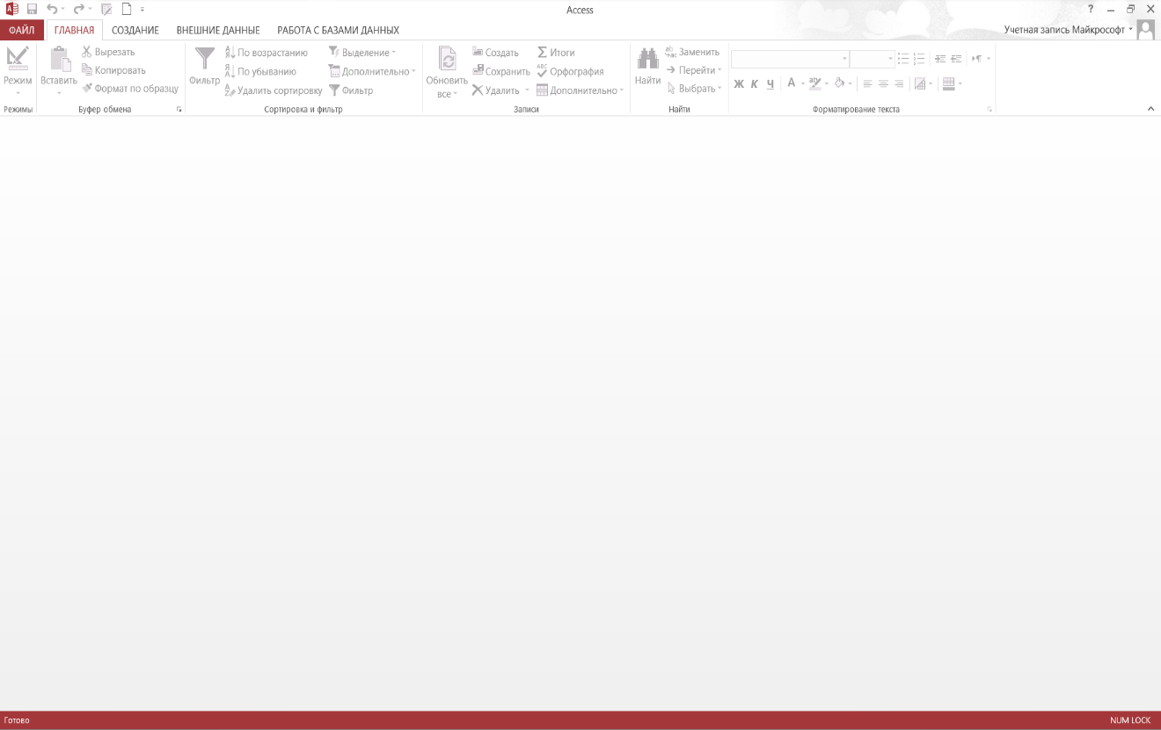

Рисунок 5 — Интерфейс программы



# Техническое задание для разработки информационной системы

1. Введение

ООО «Астра» является заведением общественного питания. Для оптимизации работы и повышения безопасности процесса учёта заказов требуется разработать информационную систему хранения информации.

1. Цель проекта

Целью проекта является создание информационной системы хранения информации.

1. Функциональные требования

Информационная система должна обеспечивать выполнение следующих функций:

* Разграничение уровня доступа для разных работников.
* Обеспечение хранения данных на ПК.

1. Нефункциональные требования

Информационная система должна быть быстрой и производительной, а также соответствовать техническим характеристикам используемого ПК.

Технические характеристики ПК:

1. Процессор Intel core I3 6100k
2. Материнская плата Gigabyte lga 1151.
3. Видеокарта Radeon Rx580
4. 8гб ОЗУ Crusial
5. HDD WD на 1 тб
6. Монитор Samsung syncMaster s23b370
7. Технические требования

Информационная система должна быть реализована с использованием современных технологий разработки программного обеспечения и проста в использовании.

# Индивидуальное задание по практике

Мое индивидуальное задание: Web-страница на HTML с оформлением с помощью CSS и ротатор изображений на JavaScript с кнопками. Данное задание я выполнил во время создания сайта для отчета по производственной практике.

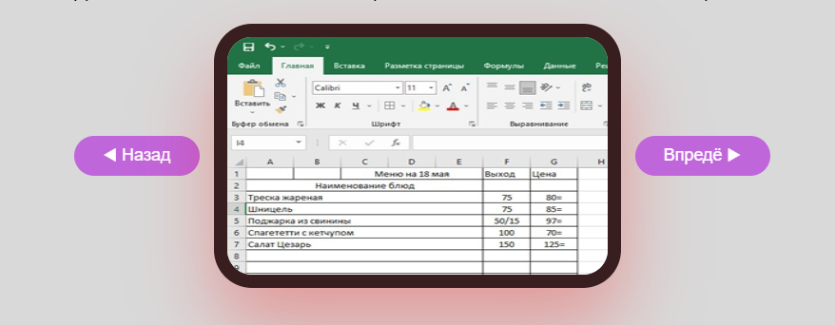

**Рисунок 6** — Готовый результат

# Описание результата выполнения индивидуального задания по практике

Мое индивидуальное задание: Web-страница на HTML с оформлением с помощью CSS и ротатор изображений на JavaScript с кнопками.

**В результате выполнения индивидуального задания у меня получилось написать код, с помощью которого на сайте есть возможность перемотки картинок.**

**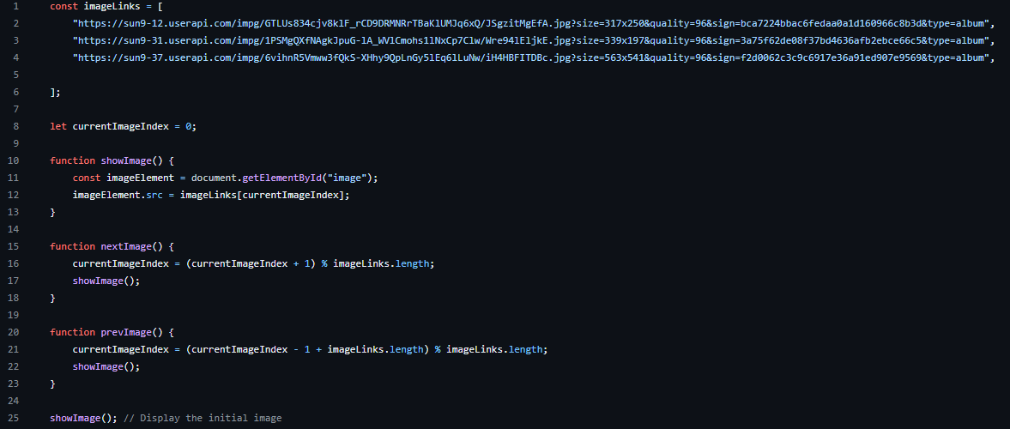**

**Рисунок 7**—Код JS Ротатора изображений

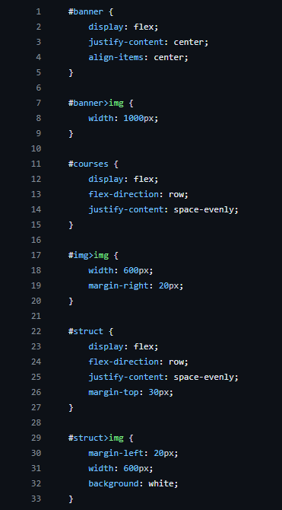

**Рисунок 8**—Код CSS

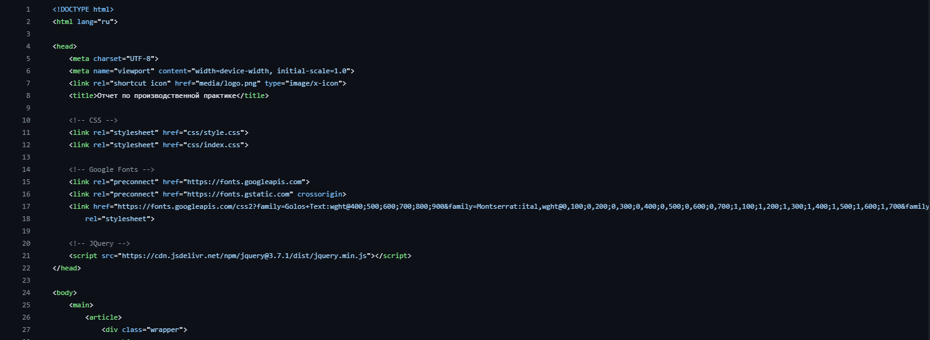

**Рисунок 9**—Код HTML

# ЗАКЛЮЧЕНИЕ

В процессе прохождения производственной практики, были приобретены необходимые практические умения и навыки работы, путём непосредственного участия в деятельности организации. **Все поставленные задачи были выполнены, цель достигнута в полной мере. На практике изучались разного рода алгоритмы и способы их применения, решались задачи прикладного характера, а также происходило совершенствование в составлении программной документации.**

# **ПРИЛОЖЕНИЕ А**

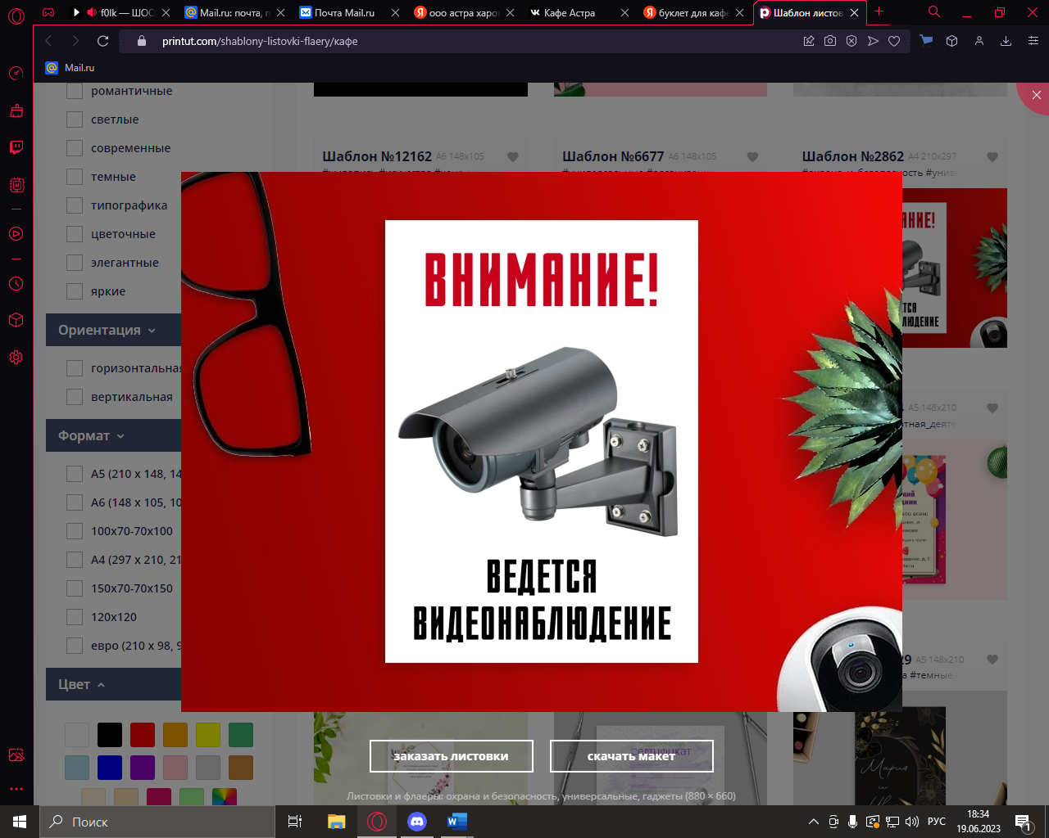**Фотоотчёт**

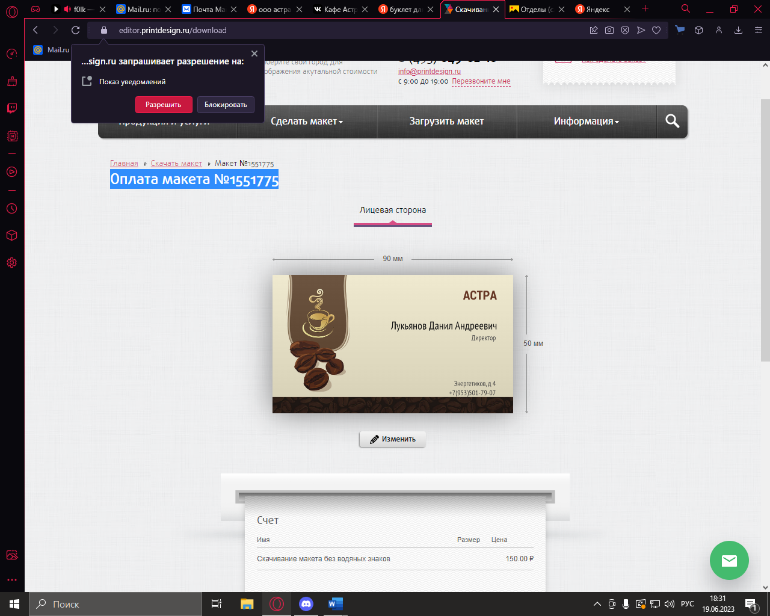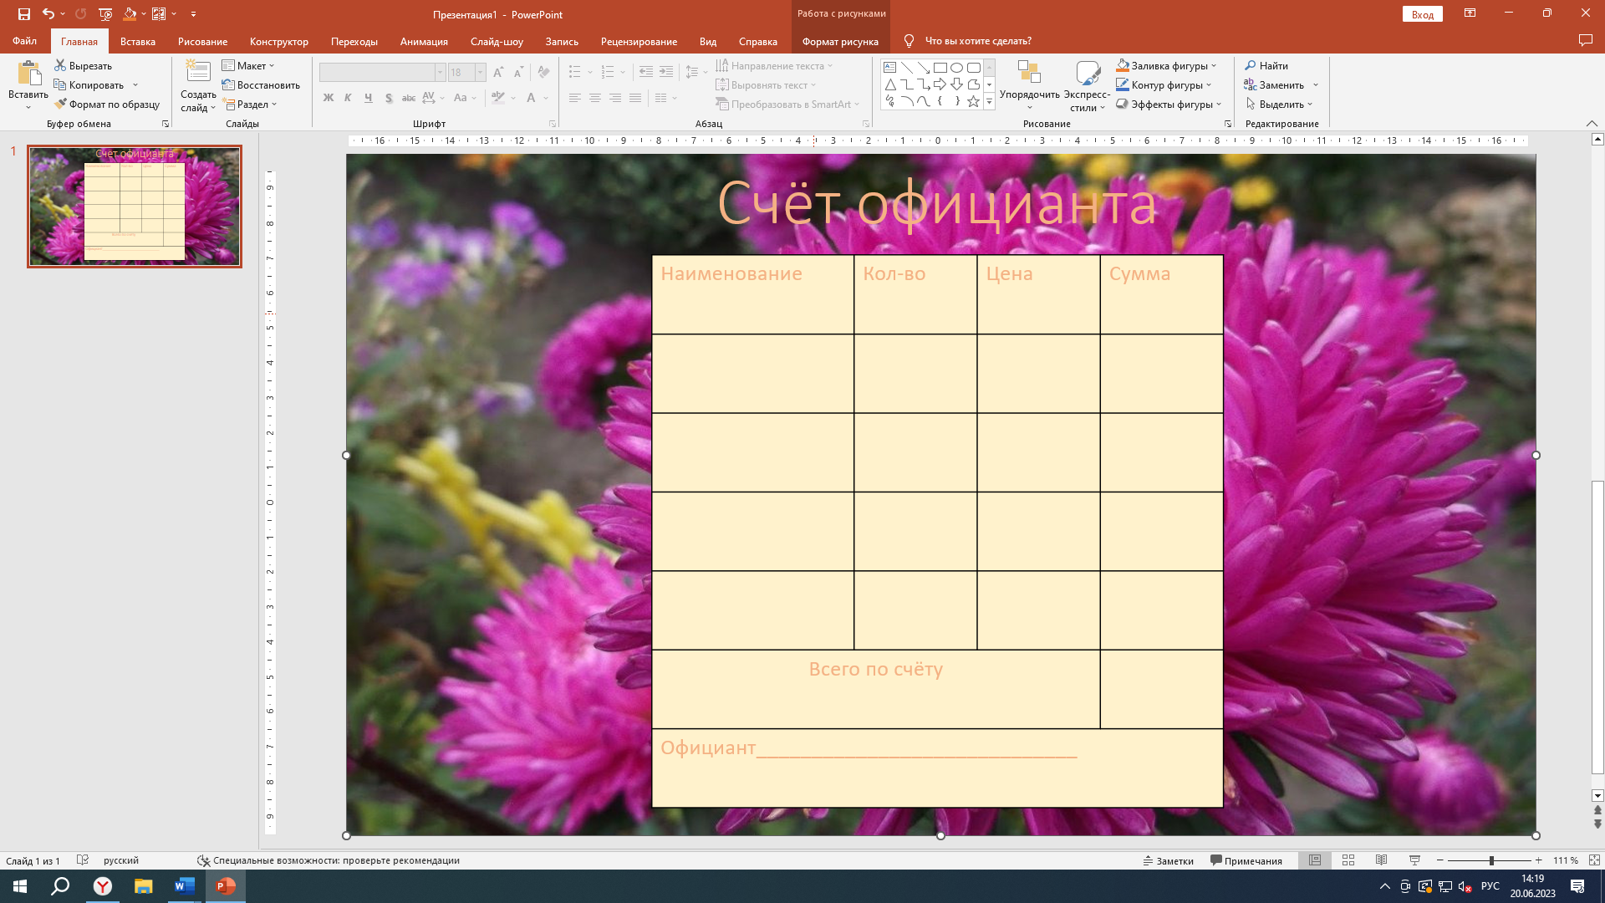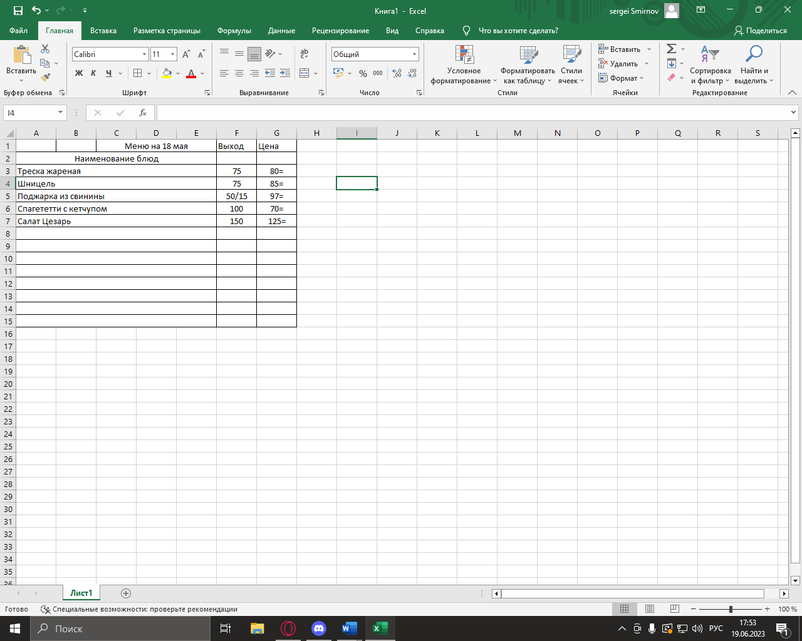

**Рисунок 10** — Готовые продукты

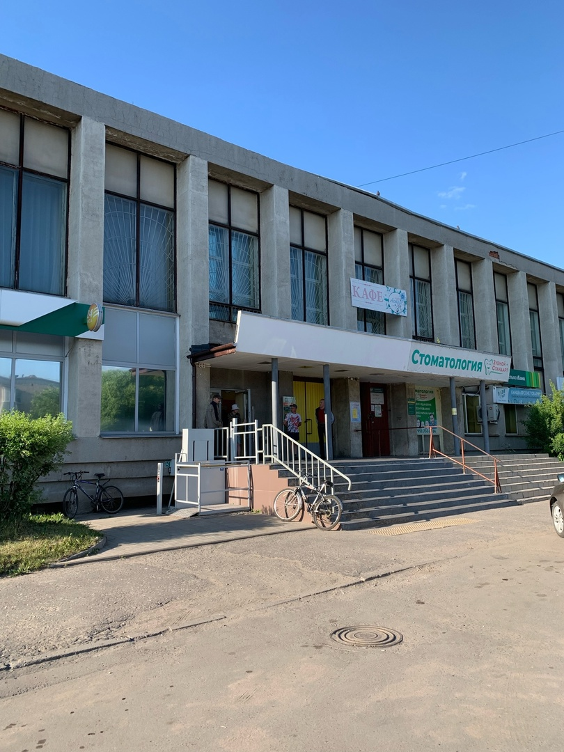

Рисунок 11 — Главное здание по производству

**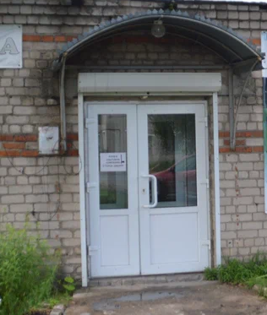**

Рисунок 12 — Вход в офис организации

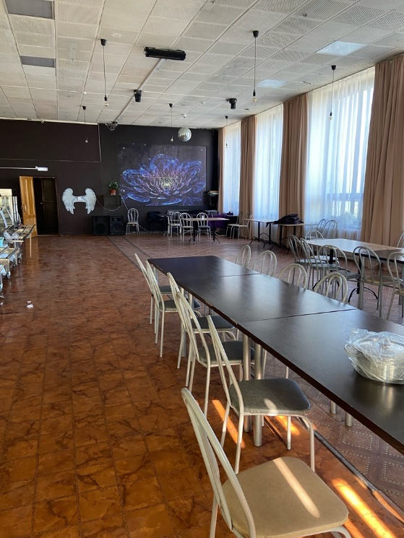

**Рисунок 13** — **Общий зал**

**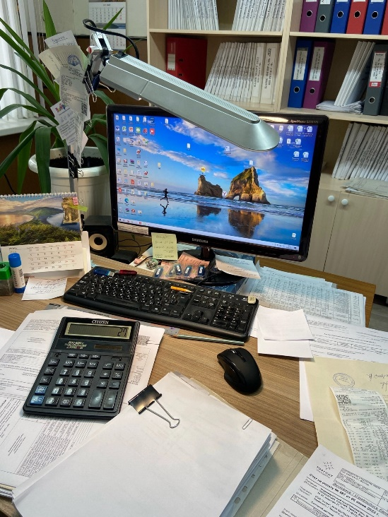**

Рисунок 14 — Рабочее место